**1. Instala el Kit de Desarrollo de Java (JDK) y NetBeans bajo Windows. (2 puntos)**

Nota: recuerda que ha sido incluido un tutorial de instalación como anexo de este tema.

- Instalación JDK:

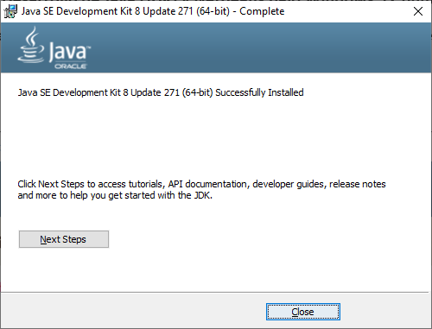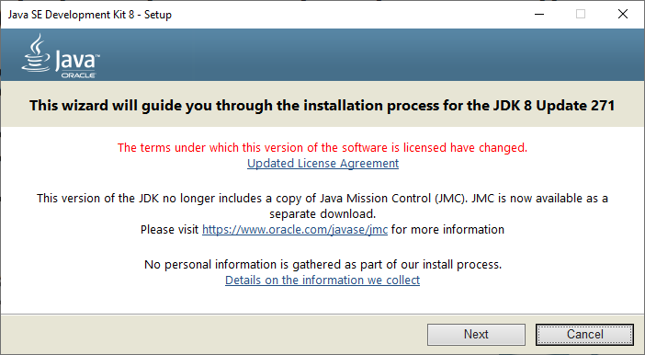

- Instalación JRE:

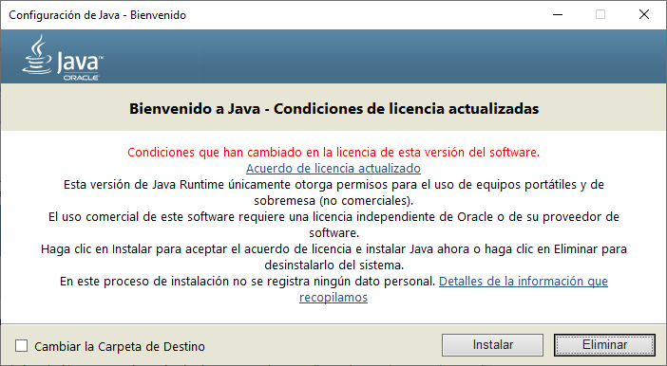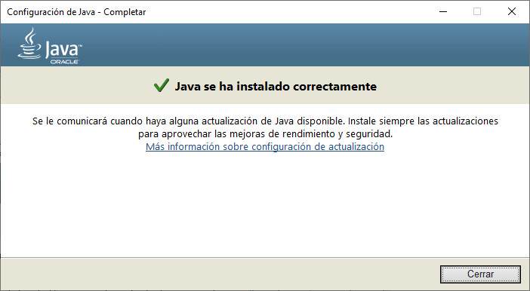

- Comprobación de instalación:

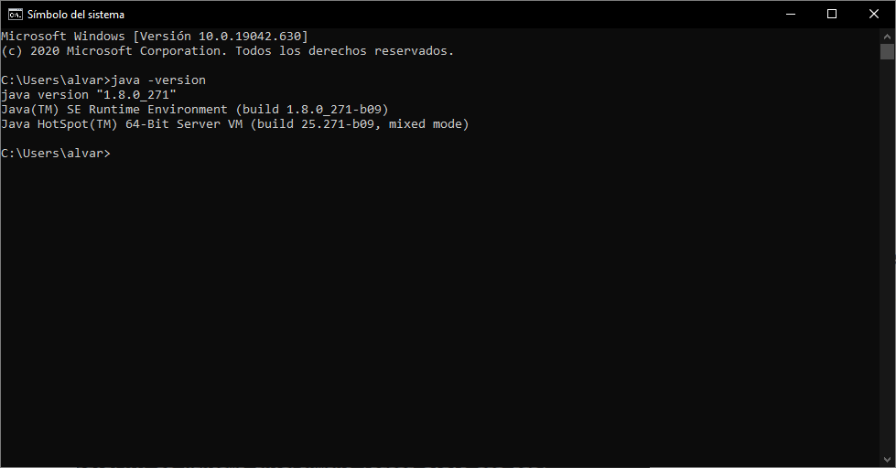

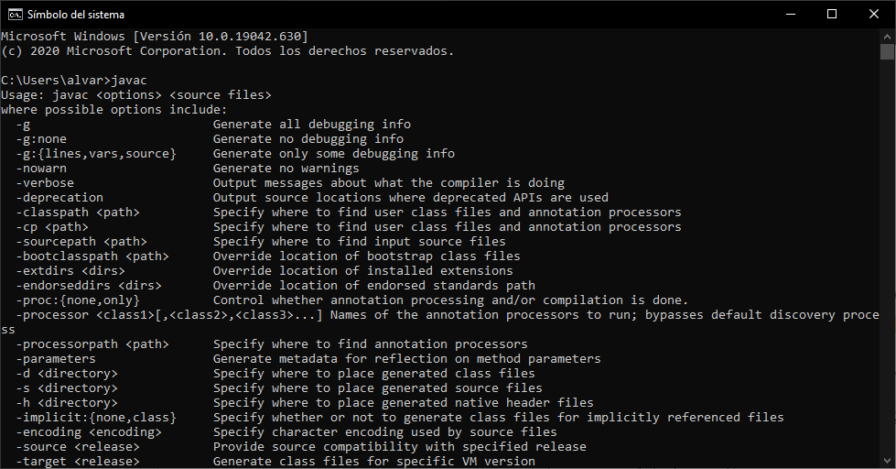

- Instalación NetBeans

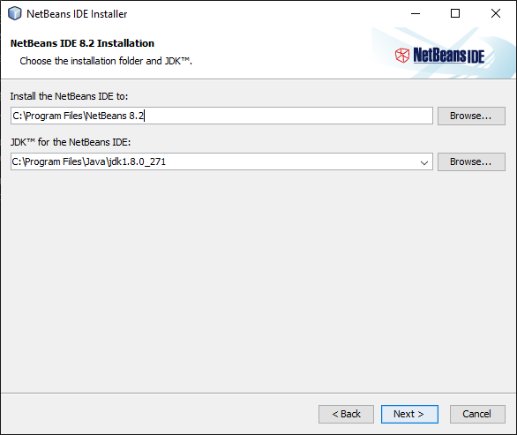

**2. Crea un nuevo proyecto, que será una aplicación de Java, cuyo nombre sea Tarea. (1 punto)**

**3. Los ficheros de este proyecto se deben almacenar en una carpeta llamada CarpetaTarea que debe estar en el escritorio. (1 punto)**

**4. Personaliza la configuración del IDE para ese proyecto , creando una configuración nueva, llamada personalizada y configúralo para que los errores aparezcan con el fondo en color amarillo. (1 punto)**

**5. Instalar plugins (3 puntos):**

a. De forma off-line, el plugin google-tools. Lo puedes descargar de <http://plugins.netbeans.org/plugin/60723/google-tools>

b. De forma online, el plugin Netbeans Statusline Clock. Haz una breve descripción de cúal es su finalidad y muestra alguna pantalla, opción,… del IDE en la que se pueda ver que está instalado y activo.

**6. Copia el siguiente código en la ventana de navegación (2 puntos):**

public class Main

extends JFrame {

public Main() {

JLabel lblSaludo = new JLabel("Hola Mundo. Creando mi primer ejemplo");

add(lblSaludo);

this.setSize(400,200);

this.setTitle("JFrame");

this.setDefaultCloseOperation(JFrame.EXIT_ON_CLOSE);

this.setVisible(true);

}

public static void main(String[] args) {

Main main = new Main();

}

}